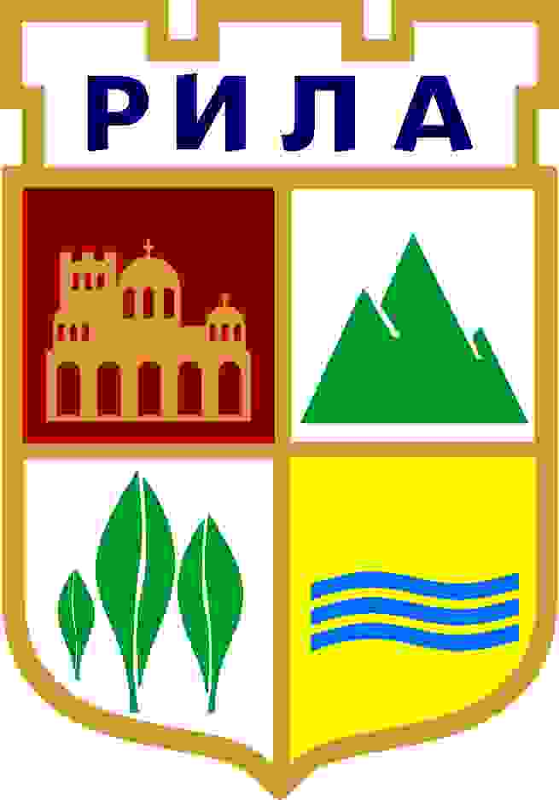

О Б Я В Л Е Н И Е

На основание чл. 104, ал. 2 от Закона за физическото възпитание и спорта и в изпълнение на т.2.1. от Решение № 755/20.09.2019г. на Общински съвет на Община Рила,

ОБЩИНА РИЛА

О Б Я В Я В А

СПИСЪК на спортните обекти и съоръжения – общинска собственост, които да са обект на управление (отдаване под наем) по реда на Закона за физическото възпитание и спорта, приет с Решение № 755/20.09.2019г. на Общински съвет на Община Рила, а именно:
- УПИ VIII - 1102 „стадион и спротна зала”, попадащ в кв. 101 по плана на гр. Рила, утвърден със Заповед № 30/22.02.1993г. на Кмета на Община Рила, с площ от 21050 кв.м., в който са разположени:
1.1 Стадион, включващ:
- футболно игрище, с покритие от тревни чимове и с дренажна и поливна система. Размерите на игрището са 100 м. дължина и 65 м. ширина.
- Лекоатлетична писта с тартаново покритие, с обща площ 3445 кв.м. Пистата е от 5 (пет) коридора със стандартна ширина 1.25 м. и обикалка от 370 м. Осигурен е участък с дължина 100м/125м за провеждане на състезания в спринтовите дължини. Пистата разполага с две уширения по правите участъци;
- Пясъчник с писта за дълъг скок, с тартаново покритие, с дължина 50 м. и ширина 1.25 м. Пистата завършва с трап /пясъчник/ за дълъг скок, с размери 3х10х0.5м
- трибуни за посетители;
  - спортна зала;
  - сграден фонд

Лазар Чавков, Заместник-кмет „РРСПХД” /П/
За Кмет на Община Рила
съгласно Заповед № РД-01-04- 221/09.09.2019г.
на Кмета на Обшина Рила

